★第2课.原始农业与史前社会
1、背时空观念：根据时间，在时间轴上写出对应的重要事件或者人类遗址名称：

距今约1万年 距今约7000年 距今约6000年

人工栽培的农作物 出现 河姆渡 遗址 半坡 遗址
2、什么是新石器时代？
新石器时代（以使用 磨制 石器为标志的人类物质文化发展阶段）
- 我国最早在什么时候开始人工栽培农作物（原始农业起源于何时）？ 距今约1万年
我国是世界上最早栽培哪些农作物的国家? 水稻、粟、黍
长江流域的农作物： 水稻 ；黄河流域的农作物是： 粟、黍
4、原始农业出现的重要标志有哪几个方面？★
都懂得耕种 农作物 ；饲养 家畜 ；都过着 定居生活 ；
都使用 磨制 石器；都会制作 陶 器
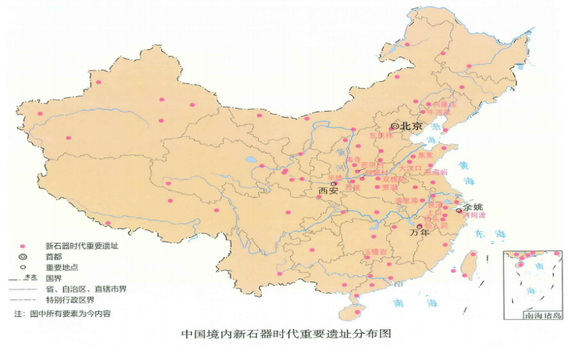
A
B

5、我国史前农耕文明在南方的代表是哪一遗址？ 河姆渡
位于哪个省市？哪一大河流域？是上图中哪个字母？浙江余姚 长江 A
- 北方的代表是哪两个文化遗址？仰韶文化、大汶口文化
仰韶文化中的重要特征是什么？ 彩陶
仰韶文化中重要的遗址是哪一个遗址？位于哪个省市？哪一大河流域？是上图中哪个字母？
半坡遗址 陕西西安 黄河 B
7、半坡和河姆渡人过定居生活的决定性因素是（ B ）
A.打猎技术的进步 B.原始农业的出现 C.石器工具的进步 D.原始手工业的出现
8、河姆渡人、半坡人居住的房屋分别是是什么房屋？干栏式房屋、半地穴式房屋
房屋样式为什么会存在差异呢? 地理位置不同导致的气候差异
- 河姆渡人、半坡居民种植的粮食分别是？
水稻 粟、黍
河姆渡人和半坡人普遍使用什么石器？农业生产中出现哪一典型生产工具？
磨制石器 骨耜
- 哪一遗址出土了目前已知我国最早的象牙雕刻器/迄今发现年代最早的木结构水井之一？
河姆渡遗址
人面鱼纹彩陶盆是在哪个遗址中发现的？半坡遗址
刻字龟甲和骨笛是在哪一遗址中出土的？贾湖遗址
- 山东章丘焦家遗址中出土的成套玉器与成套陶器随葬品反映哪一文化遗址的手工业发展情况？
大汶口文化遗址
蛋壳黑陶杯又是哪一文化遗址中出土的？龙山文化遗址
- 远古人类文明发源于大河流域的主要原因是什么?
大河流域水源充足、土壤肥沃，有利于农业的生产，人类的生存

